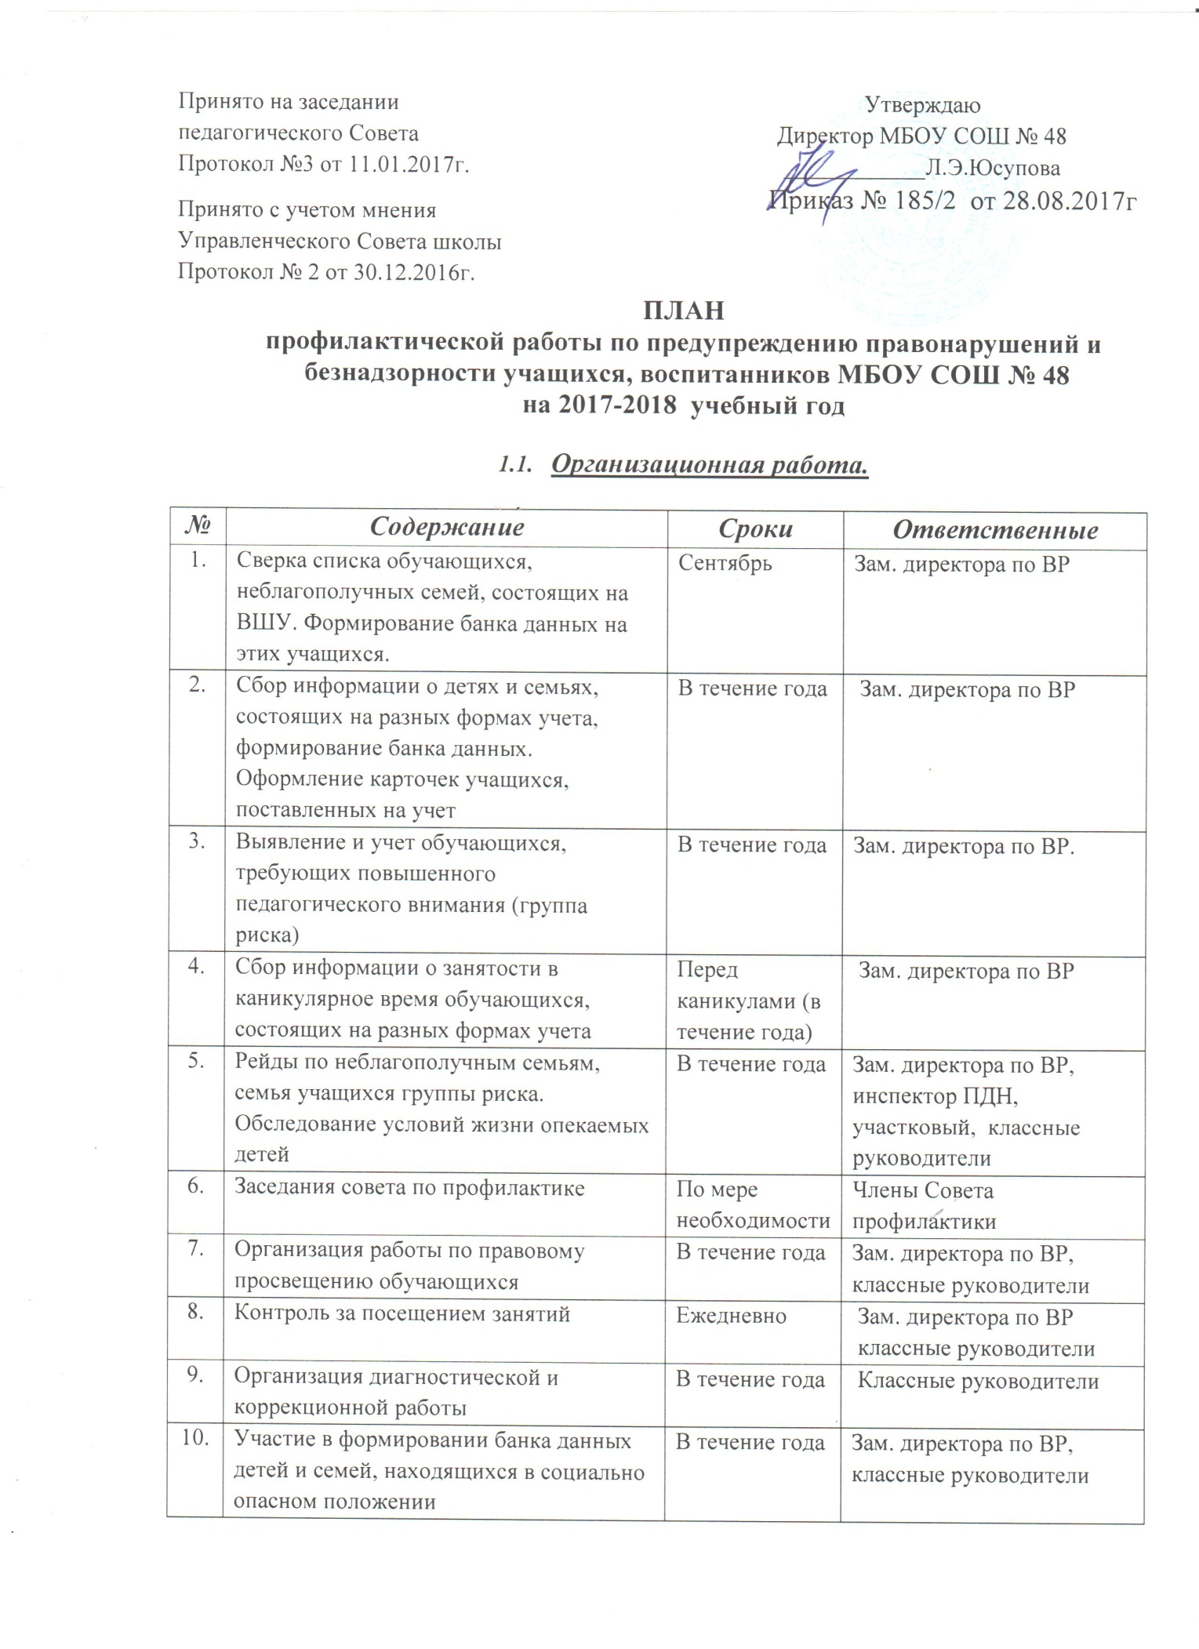

  - Профилактическая работа с классами

№ | Содержание | Сроки | Ответственные
1. | Проведение тематических профилактических классных часов | В течение года | Классные руководители
2. | Лекция по профориентации с обучающимися 9 класса | Май | Классные руководители
3. | Месячники по профилактике:  - правонарушений среди учащихся;  - употребления ПАВ и формированию ЗОЖ | В соответствии с планом городских мероприятий и совместных  мероприятий с  ОУУПиПДН | Зам. директора по ВР,  классные руководителя

  - Индивидуальная профилактическая работа с учащимися, состоящими на разных формах учета.

№ | Содержание | Сроки | Ответственные
1. | Изучение личности и составление дневников педагогического наблюдения учащихся, состоящих на различных видах контроля | В течение года | Зам. директора по ВР,  классные руководители
2. | Индивидуальные профилактические беседы с подростками | В течение года | Классные руководители
3. | Организация встреч с инспектором ПДН и специалистами служб и ведомств системы профилактики | В течение года | Зам. директора по ВР, инспектор ПДН
4. | Работа по изучению личностных особенностей обучающихся и выявлению причин:  - неадекватного поведения,  -дезадаптации, конфликтности, слабой успеваемости и неуспеваемости.  Изучение семейных взаимоотношений; социального окружения учащихся | В течение года | Классные руководители
5. | Контроль над посещением и подготовкой к урокам | В течение года | Зам. директора по ВР,  классные руководители
6. | Вовлечение обучающихся, состоящих на разных формах учета, в кружки, факультативы | В течение года | Зам. директора по ВР,  классные руководители
7. | Вовлечение обучающихся в социально-значимую деятельность через реализацию программ и программных мероприятий | В течение года | Классные руководители
8. | Индивидуальные консультации , инспектора ИДН, зам. директора по ВР | В течение года | Инспектор ИДН
9. | Рассмотрение персональных дел на заседаниях Совета профилактики правонарушений | В течение года | Члены Совета профилактики

  - Профилактическая работа с родителями.

№ | Содержание | Сроки | Ответственные
1. | Посещение учащихся на дому целью обследования социально-бытовых условий проживания, контроля за семьей и ребенком, оказания помощи семье | В течение года | Зам. директора по ВР, классные руководители
2. | Проведение цикла профилактических бесед об ответственности родителей за воспитание детей. | Во время рейдов, родительских собраний | Зам. директора по ВР, классные руководители
3. | Выявление семей, находящихся в социально опасном положении. Формирование банка данных по семьям. | В течение года | Классные руководители
4. | Привлечение родителей к проведению общественно-значимых мероприятий, экскурсий, походов и поездок учащихся | В течение года | Зам. директора по ВР, классные руководители

  - Работа с педагогическими кадрами

№ | Содержание | Сроки | Ответственные
1. | Индивидуальное консультирование педагогов | В течение учебного года | Зам. директора по ВР,  классные руководители
2. | Учебно-просветительская работа | В течение учебного года | Зам. директора по ВР

Работа по правовому воспитанию и социальной профилактике
правонарушений и безнадзорности среди учащихся
Планируемые результаты:
Реализация работы по воспитанию правосознания и формирования законопослушного поведения школьников призвана способствовать формированию у учащихся правовой культуры и законопослушности. В результате учащиеся образовательных учреждений должны:
- -обладать системой знаний в области прав и законов, уметь пользоваться этими знаниями;
- - уважать и соблюдать права и законы;
- - жить по законам морали и государства;
- -быть законопослушным (по мере возможности охранять правопорядок), активно участвовать в законодательном творчестве;
- - быть толерантным во всех областях общественной жизни;
- -осознавать нравственные ценности жизни: ответственность, честность, долг, справедливость, правдивость.
В результате профилактической работы возможно снижение численности учащихся, совершивших преступления и правонарушения, а также состоящих на учете в подразделении по делам несовершеннолетних; формирование правового самосознания учащихся, родителей, педагогов; формирование положительной мотивации учащихся на исполнение правил, законов, учебную деятельность.

№ | Планируемое мероприятие | Сроки | Ответственные | Примечания
1 | Утверждение состава совета профилактики, плана работы на год. | Сентябрь 2017г. | Зам. директора по ВР, классные руководители. | 4- 11 классы
3 | День профилактики правонарушений. | Ежемесячно (последняя пятница). | Зам. директора по ВР, классные руководители. | Мероприятия по классам по особому плану.
4 | Встреча с инспектором ОДН «Пиротехника и последствия шалости с пиротехникой». | Декабрь 2017г. | Зам. директора по ВР, классные руководители. | 6-10 классы
5 | Открытые классные часы «Мои права и обязанности». | Январь 2018г. | Зам. директора по ВР, классные руководители. | По особому графику. 5-11 классы
6 | Тренинговые занятия в среднем звене «Час общения». | Март 2018г. | Зам. директора по ВР, классные руководители. | По особому графику. 5-8 классы
7 | Тренинговые занятия в старшем звене «Час общения». | Апрель 2018г. | Зам. директора по ВР, классные руководители. | По особому графику 9-11 классы

